**Жер бетіндегі өмір үшін – Ради жизни на земле**

**Сіздерге виртуалді кітап көрмесін ұсынамыз, университет кітапханасының қорында бар кітаптардан**

**Предлагаем вашему вниманию виртуальную книжную выставку литературы, имеющейся в фонде библиотеки университета**

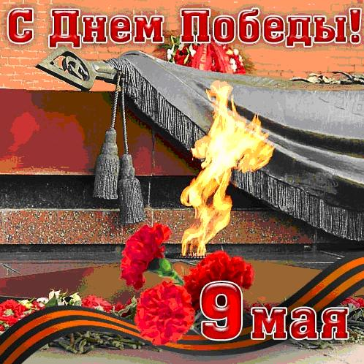

**Ешкім де ұмытылмайды, ешнәрсе де ұмытылмақ емес.**

Адамзат тарихындағы ең сұмдық соғыстың болып өткеніне 67 жыл толды. Бірақ Ұлы Жеңістің ұмытылмайтыны сияқты, соғыс та ұмытылмастай ізін қалдырды. Жеңіс күні – бұл сан мыңдаған ұрпақ үшін ортақ мереке. Бұл мереке – бейбітшілік пен қайырымдылықтың мәңгі жасампаздығын, Отанын қорғаған жауынгер-солдаттар мен офицерлердің айбыны, тылдағы Жеңісті жақындатқан жұмысшылардың ерлік еңбектерінің мәңгі өшпейтіндігін дәлелдейтін белгі болып қалмақ.

**9 мая День Победы – Самая трагичная и трогательная дата!**

Победа в Великой Отечественной войне — подвиг и слава нашего народа. Как бы ни менялись за последние годы факты нашей истории, 9 мая — День Победы — остается неизменным, всеми любимым, дорогим, трагичным и скорбным, но в тоже время и светлым праздником.

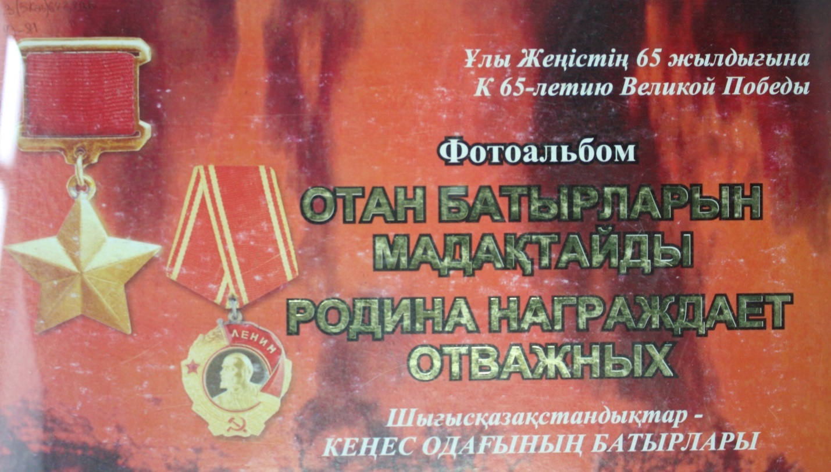

**О-81 Отан батырларын мадақтайды. Шығысқазақстандықтар - Кенес Одағының Батырлары**: Фотоальбом / Құраст. Н.В.Крутова = Родина награждает отважных. Восточноказахстанцы - Герои Советского Союза.- Өскемен: Медиа-Альянс, 2010.- 288 б.

«Отан батырларын мадақтайды» фотоальбомын басылымға ШҚО ішкі саясат басқармасының тапсырысы бойынша Шығыс Қазақстан облыстық сәулет –этнографиялық және табиғи – ландшафтық қорық – мұражайы дайындады және онда шығыстан шыққан 109 Кеңес Одағының Батырлары жайлы мәліметтер бар.Фотальбомда ШҚО Мемлекеттік мұрағаты (Өскемен қ.), ШҚО қазіргі заман тарихының құжаттары орталығы (Семей қ. ), облыстық тарихи – өлкетану мұражайлары ( Өкемен, Семей қ.қ.), Риддер қаласындағы тарихи-өлкетану мұражайы қорларынан алынған материалдар пайдаланылды.

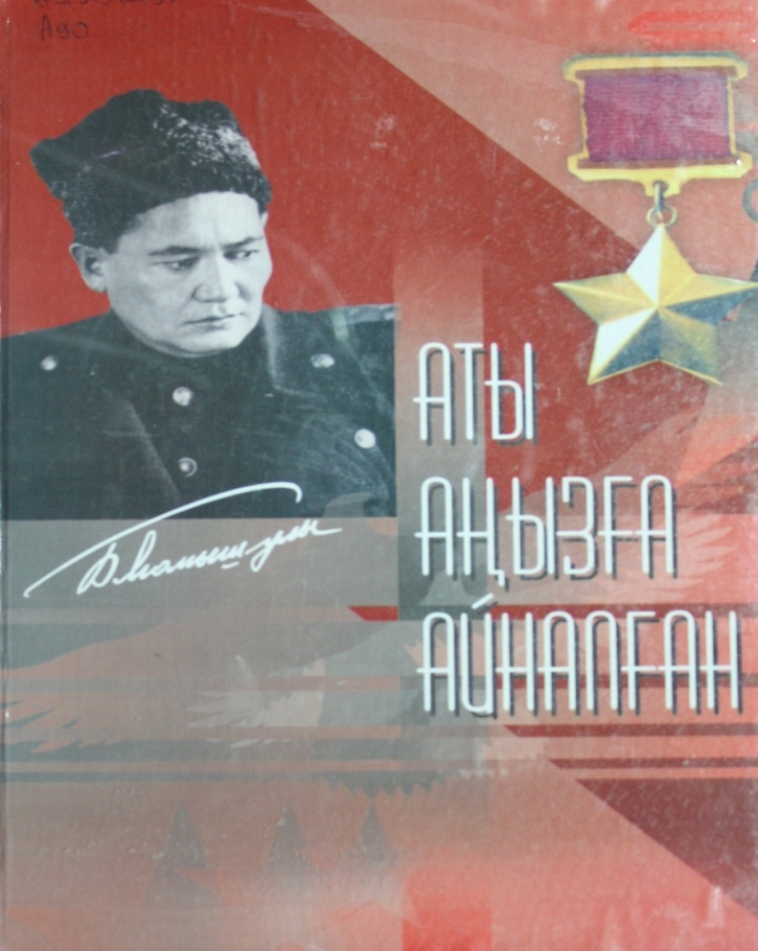

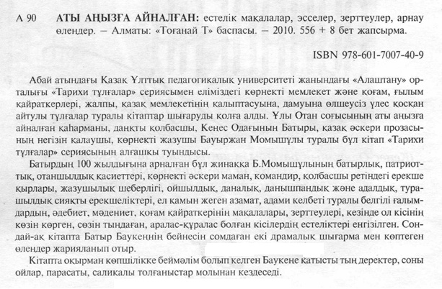

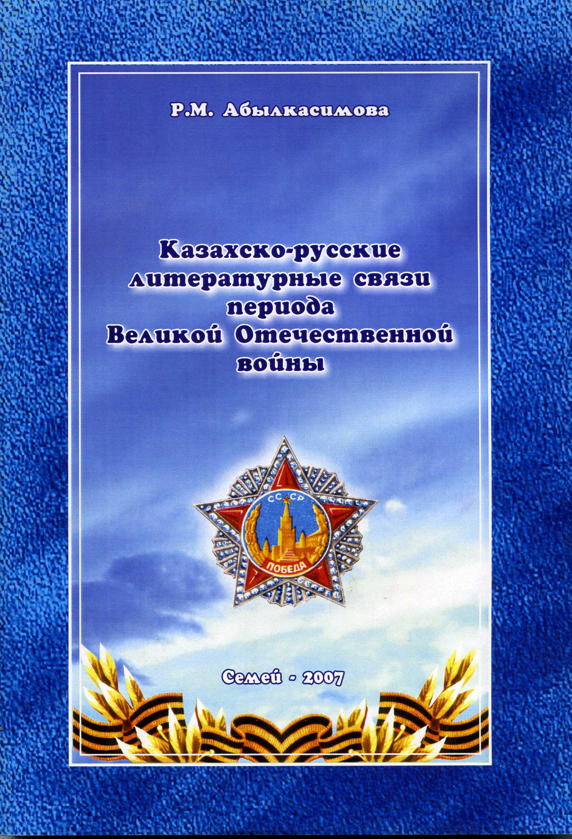

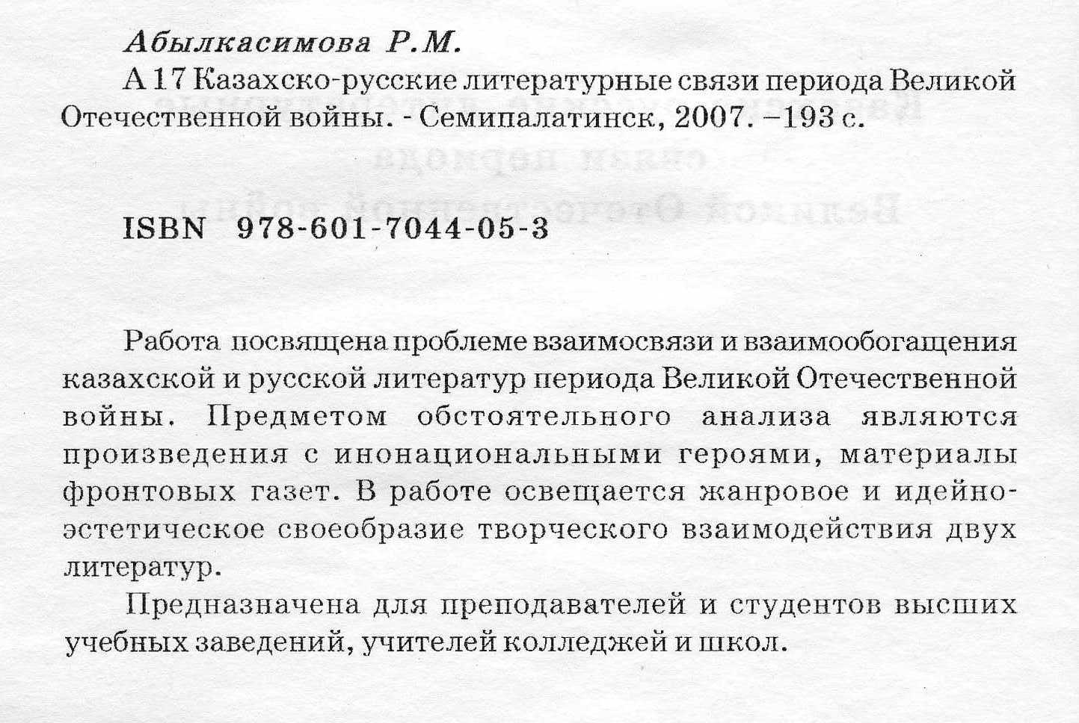

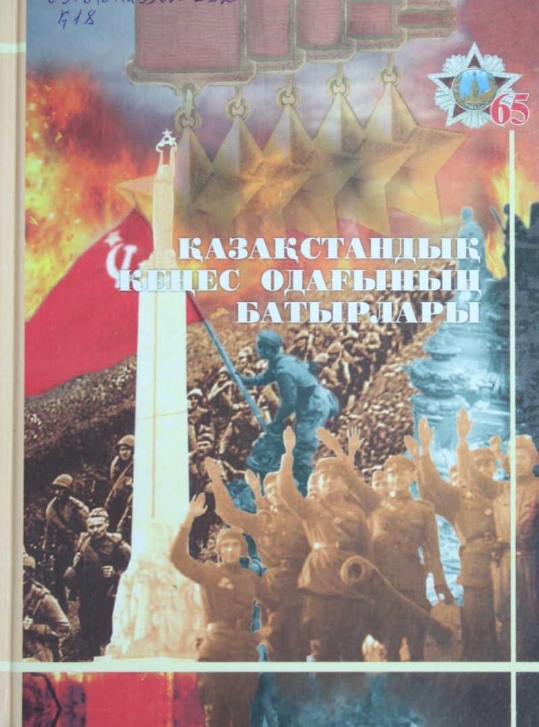

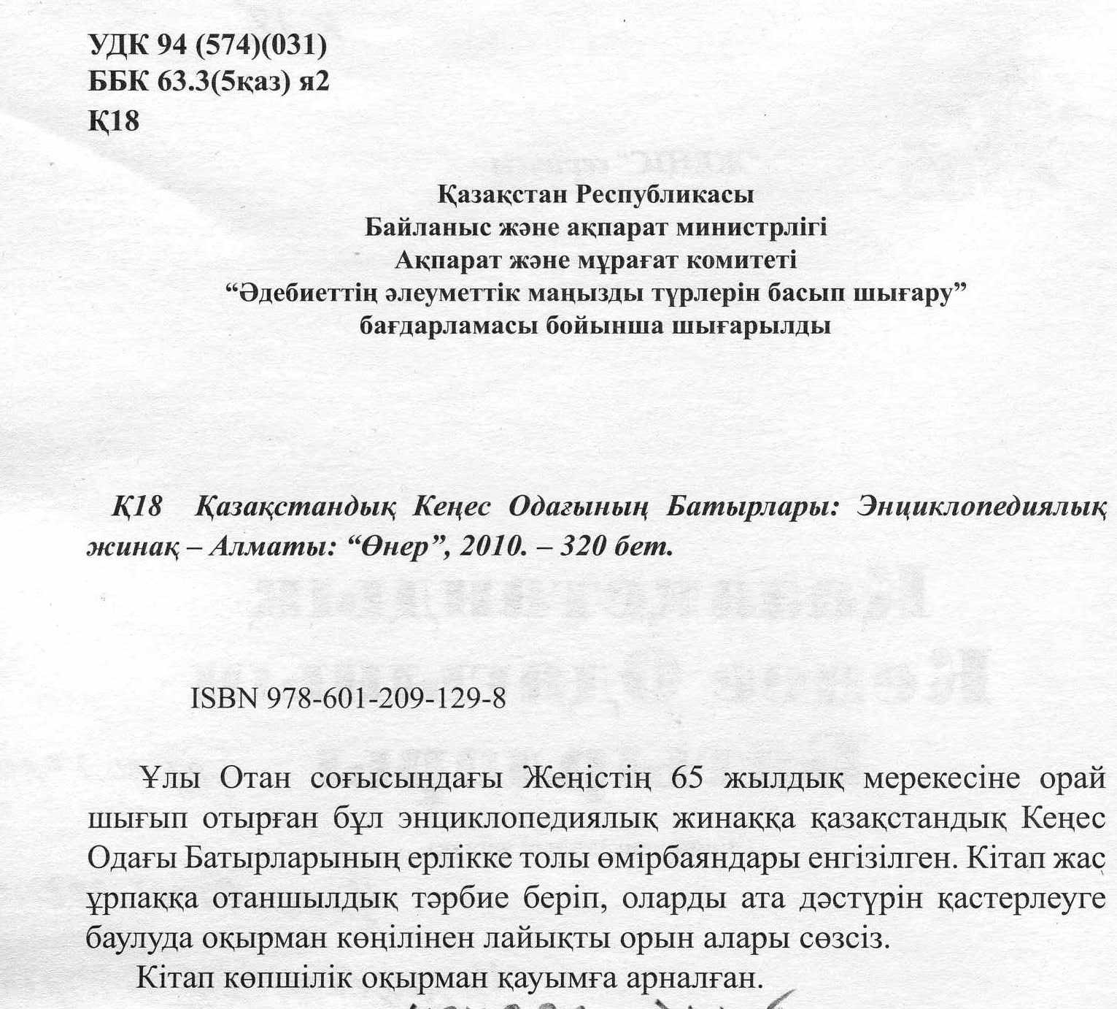

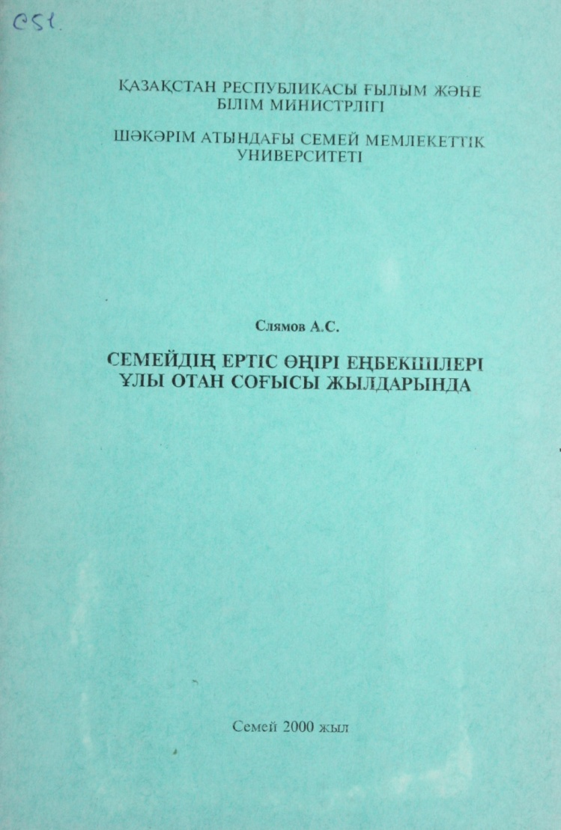

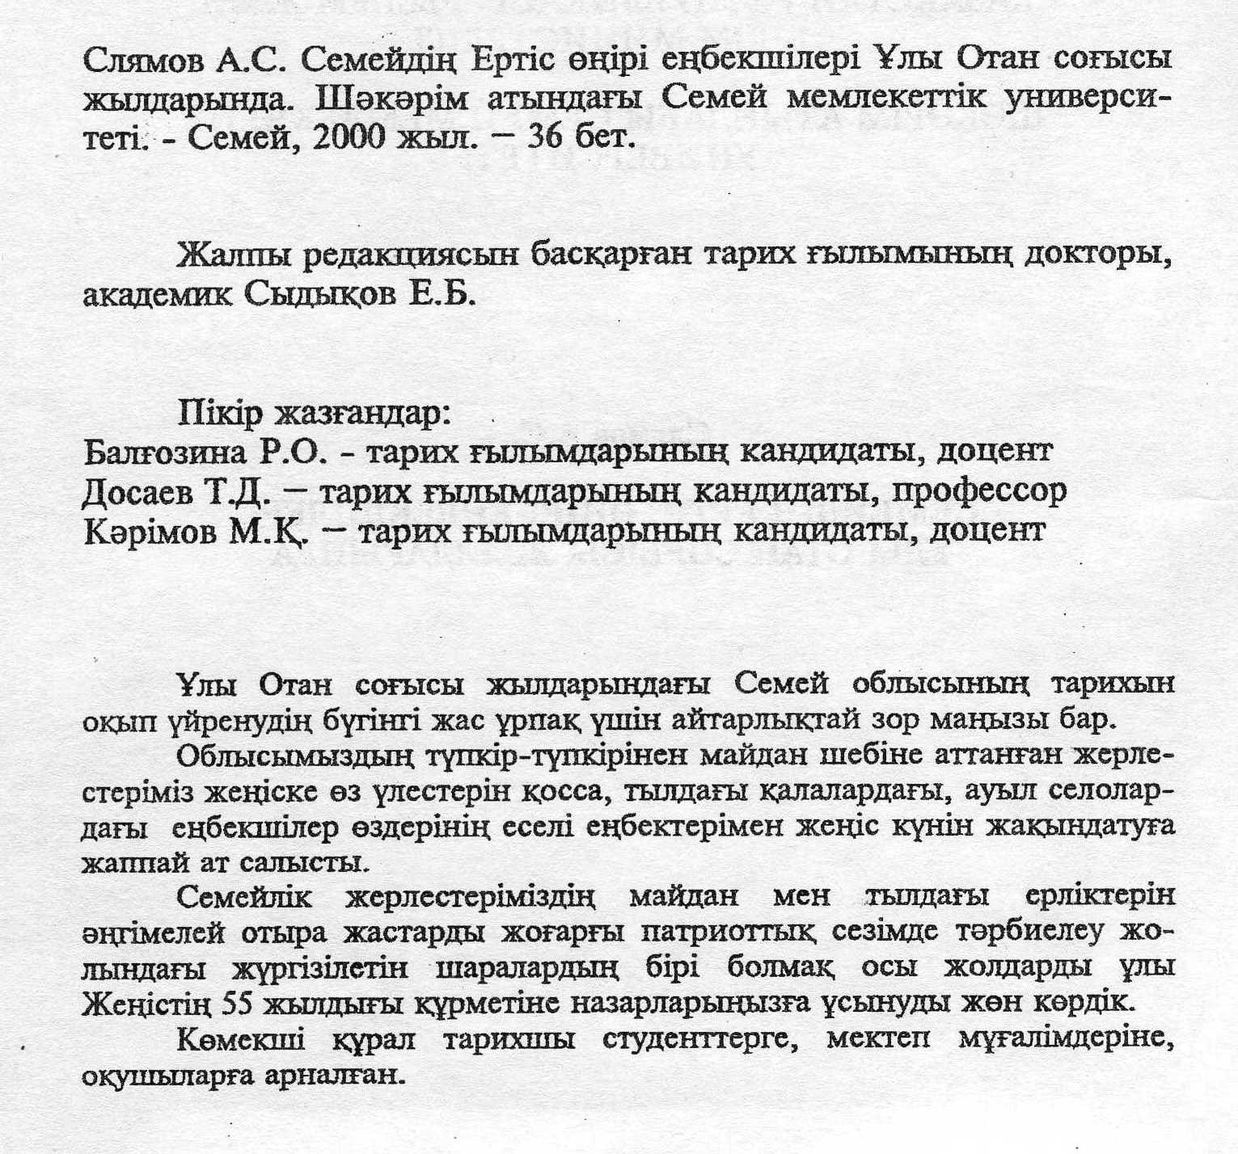

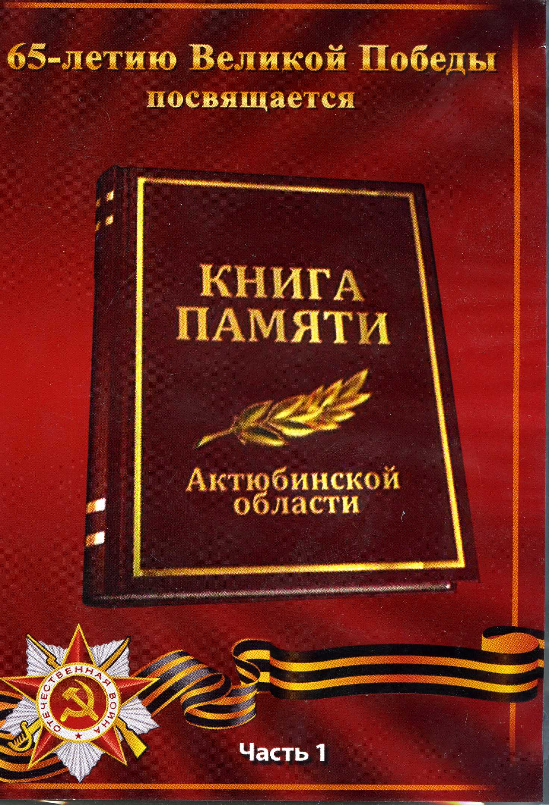

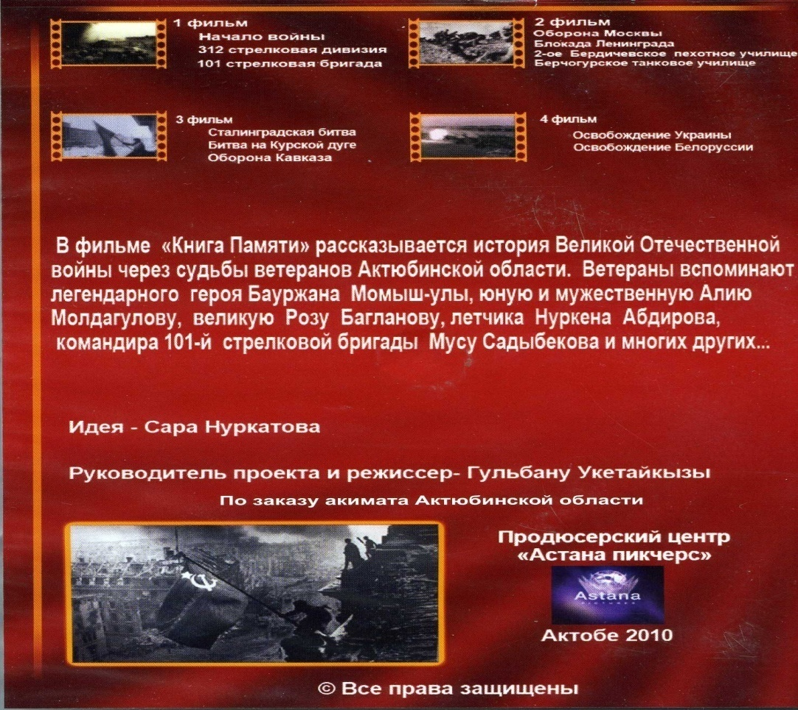

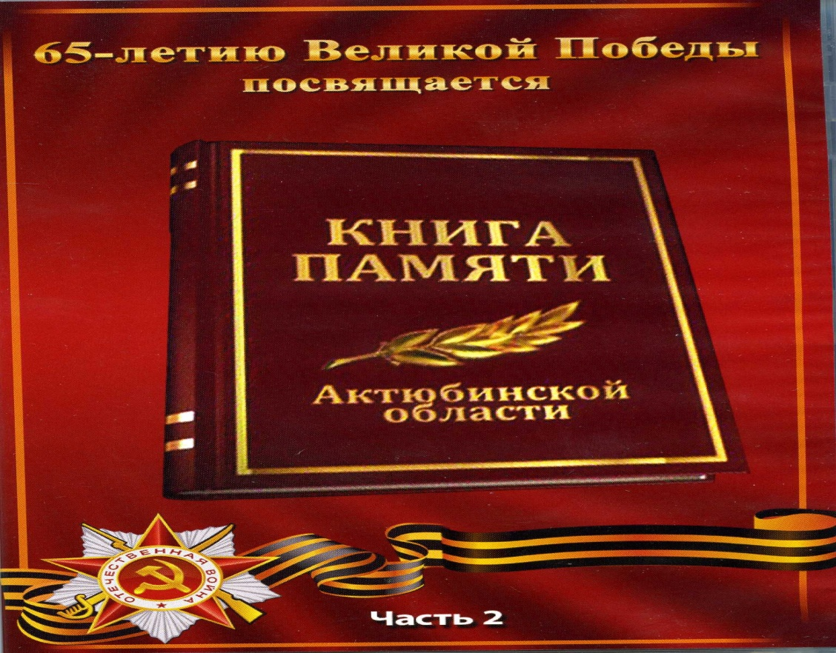

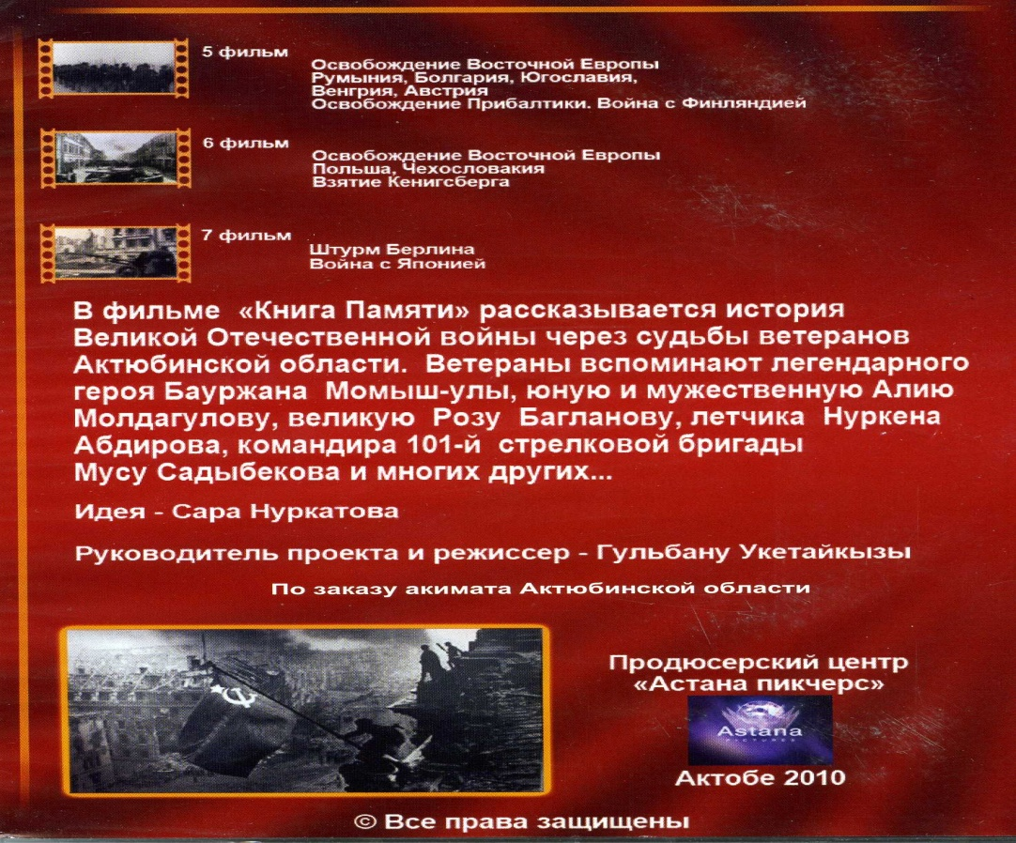

**Сонымен қатар кітапханада осы тақырып бойынша келесі кітаптар бар :**

**Кроме того на книжных полках библиотеки по данной тематике имеется следующая литература:**

**на каз. языке:**

**67.99(2)116**

**Ә93 Әшкерелеу**: Деректі әңгімелер мен коркем очерктер / Құраст.:Өркенов, О.- Алматы: Жалын, 1983.- 360 б. .

**63.3(5Каз)**

**Б39 Бекмаханов, Е. Қазақ ССР тарихы**: 9-10- кластарға арналған оқу құралы / Е. Бекмаханов.- Алматы: Мектеп, 1979.- 128б.

**63.3(5Каз)**

**Б70 Боздақтар Семей облысы**: Бірінші том 1941-1945 ж.- Алматы: Қазақ энциклопедиясы, 1995.- 391б.

**63.3(5Каз)**

**Д91 Дінішев, М. Сталинградты қорған қазақтар**/ М. Дінішев.- Алматы: Қазақстан, 1994.- 128б.

**63.3(2)722.78+84Каз2**

**Е41 Ел мен ердің жеңісі**: бірінші бөлім / Құрас.: М.Кеңбейілов.- Алматы: Казақстан, 1985.- 254 б.

**63.3(5Каз)**

**Ж81 Жұмағалиев, Б. Қазақтар Ленинград майданында**/ Б. Жұмағалиев.- Астана: Елорда, 2005.- 184б.

**63.3(5қаз)**

**И15 Ибрагимова, Т. Жас қазақ**/ Т. Ибрагимова.- Алматы: Жалын, 1979.- 119 б.

**63.3(5Каз)**

**К69 Көркемсуретті Қазақстан тарихы. 4 т.**: Т.3. Қазақстан XIX ғасырдың екінші жартысынан ХХ ғасырдың бірінші жартысына дейін /Құраст.-автор О.К. Жанайдаров.- Алматы: Қазақ энциклопедиясы, 2007.- 319 б.

**63.3(5Каз)62**

**Қ17 Қазақ жауынгері Ұлы Отан соғысы майданында**: (тарихи-құжаттық зерттеу) / Ред. Б. Ғ. Аяған = Казахстанцы в Великой Отечественной войне (историко-док. исслед. ).- Алматы: Өнер, 2010.- 639 б.- (Жеңіс).

**63.3(5қаз)**

**Қ17 Қазақ ССР тарихы**: Социализм дәуірі / С.Б.Бәйішев.- Алматы: Ғылым, 1964.- 975 б.

**63.3(5Каз)62-8я2**

**Қ18 Қазақстандық Кенес Одағының Батырлары**: (Энциклопедиялық жинақ).- Алматы: Өнер, 2010.- 318 б.- (Жеңіс).

**63.3(5Каз)**

**Қ17 Қазақстанның жаңа және қазіргі заман тарихы**: Оқулық / Қ.С. Қаражан.- Алматы: Қазақ ун-ті, 2005.- 302б.

**07.00.09**

**Қ42 Қарсыбаева, Ж.А. 1941-1945 жылдардағы Ұлы Отан соғысы кезеңіндегі Қазақстан тарихының тарихнамасы (1941- 2010 жылдар)**: Тарих ғылымд. канд.... дис. автореф. / Ж.А. Қарсыбаева; Е.А. Бөкетов ат. Қарағанды мем. ун-ті.- Қарағанды, 2010.- 30б.

**83.3(5Каз)**

**Қ53 Қирабаев, С. Қазақ совет әдебиеті**: Орта мектептің 11- кл. арн. оқулық / С. Қирабаев; Р. Бердібаев, Н. Ғабдуллин.- 3-бас.- Алматы: Рауан, 1991.- 334б. .

**63.3(4)6я73**

**М37 Мәшімбаев, С.М. Еуропа және Америка елдерінің қазіргі заман тарихы (1918- 1945 жж.)**: Оқулық / С.М Мәшімбаев.- Алматы: Қазақ ун-ті, 2005.- 169б.

**63.3(5Каз)я73**

**М79 Мусин, Ч. Қазақстан тарихы**: оқулық / Ч. Мусин.- 4-бас., толықт.- Алматы: Норма - К, 2008.- 635б.

**63.3(5Каз)622**

**Р32 Рейхстагқа ту тіккен Рақымжан Қошқарбаев**: Естеліктер / Құраст. О. Темірханов.- Алматы: Жібек жолы, 2005.- 214 б.

**63.3(5 Каз)62-9**

**С51 Слямов, А.С. Семейдің Ертіс өнері еңбекшілері ұлы отан соғысы жылдарында**/ А.С. Слямов; Жалпы ред. басқ. Е.Б. Сыдықов.- Семей, 2000.- 36б.

**63.3(2)722**

**С58 Совет одағының ұлы отан соғысы 1941-1945**.- 2-басыл.- Алматы: Қазақстан, 1972.- 688 б.

**63.3(5Каз)**

**С94 Сыздыков, Ш. Мәншүктің өшпес ерлігі**/ Ш. Сыздыков.- Алматы: Қазақстан, 1985.- 104б.

**63.3(2)722**

**Ш90 Штеменко, С.М. Бас штаб соғыс жылдарында**: монография / С.М. Штеменко.- Алматы: Қазақстан, 1972.- 446 б.

**на рус. языке:**

**83.3(2)7**

**А16 Абрамов, А. Лирика и эпос Великой отечественной войны**: проблематика, стиль, поэтика / А. Абрамов.- М.: Сов. писатель, 1972.- 672 с. .

**83.3Р2**

**А83 Армия и литература**: Сб. лит.- критических статей / Сост. Г.А.Ершов, М.Э. Рудин.- 2-ой выпуск.- М.: Воениздат, 1978.- 400 с.

**63.3(5Каз)**

**А95 Ахметов, А.Р. Славный путь рабочего класса Казахстана**/ А.Р. Ахметов, А.А. Байшин, А.С. Рахимов.- Алма-Ата: Казгосиздат, 1961.- 184 с.

**63.3(2к)722.74**

**Б20 Балакаев, Т.Б. Колхозное крестьянство Казахстана в годы Великой Отечественной войны 1941-1945 гг.**/ Т.Б. Балакаев.- Алма-Ата: Наука, 1971.- 350 с.

**63.3(5Каз)**

**Б37 Бегимов, К. Разрешите взлет**: Литературная запись Бориса Стадничука / К Бегимов.- Алма-Ата: Жалын, 1989.- 172 с. .

**63.3(2к)722**

**Б43 Белан, П. С. Казахстанцы в боях за освобождение Белоруссии и Советской Прибалтики (1941-1945 г.)**/ П. С. Белан.- Алма-Ата: Наука, 1988.- 175 с. .

**63.3(2)722**

**Б43 Белан, П. С. Участие казахстанцев в завершающих сражениях Великой отечественной войны (апрель-май 1945 года)**/ П. С. Белан.- Алма-Ата: Наука, 1979.- 191 с.

**63.3(5Каз)**

**Б43 Белан, П.С. Участие казахстанцев в завершающих сражениях Великой Отечественной войны (январь- май 1945 года)**/ П.С. Белан; АН КазССР.- Алма-Ата: Наука, 1979.- 191 с.

**63.3(0)**

**Б88 Бродский, Е.А. Славная страница пролетарского интернационализма:( немецкие антифашисты в борьбе с гитлеризмом)**/ Е.А. Бродский.- М: Мысль, 1980.- 268с. .

**63.3(2)7**

**В67 Волков, Ф.Д. Подвиг Рихарда Зорге**/ Ф.Д. Волков.- 2-е изд., доп.- М: Знание, 1981.- 94с.

**66.61(2)8**

**В67 Волкогонов, Д. Триумф и трагедия. Политический портрет. И.В.Сталина. В 2-х кн.** Кн.1. Ч.1. / Д. Волкогонов.- М: Изд-во Агентства печати Новости, 1989.- 301с.

**66.61(2)8**

**В67 Волкогонов, Д. Триумф и трагедия. Политический портрет. И.В.Сталина. В 2-х кн.** Кн.1. Ч.2. / Д. Волкогонов.- М: Изд-во Агентства печати Новости, 1989.- 331с.

**66.61(2)8**

**В67 Волкогонов, Д. Триумф и трагедия. Политический портрет. И.В.Сталина. В 2-х кн.** Кн.2.Ч.1. / Д. Волкогонов.- М: Изд-во Агентства печати Новости, 1989.- 424с.

**66.3(5Каз)-3**

**Г34 Гендельман, М.А. О мире, войне и о матушке-земле**: Воспоминания о прошлом, суждения о настоящем, взгляд в будущее ученого-аграрника / М.А. Гендельман.- Астана, 2002.- 207 с.

**63.3(2к)722.78**

**Г39 Герои Советского Союза-казахстанцы**. Т.1. А-Л / Сост. П.С. Белан, Н.П. Калита.- Алма-Ата: Казахстан, 1968.- 475 с.

**63.3(2к)722.78**

**Г39 Герои Советского Союза-казахстанцы**. Т.2. М-Я / Сост. П.С. Белан, Н.П. Калита.- Алма-Ата: Казахстан, 1968.- 439 с.

**63.3(5 Каз)622, 8**

**Г39 Герои Советского Союза - семипалатинцы**/ Сост. М.И. Перебеева.- Семипалатинск, 2004.- 56 с.

**63.3(5 Каз)62**

**Ж23 Жакупова, М. Тыловые эвакогоспитали Казахстана и республик Средней Азии (САВО)**/ М. Жакупова.- Астана: Елорда, 2005.- 271 с.

**67.3(2К)**

**И90 История государства и права Советского Казахстана**. Т.3. (1938-1958 годы) / Под ред. С.З. Зиманова, М.А. Биндера.- Алма-Ата: Акад. наук КазССР, 1965.- 432 с.

**63.3(5Каз)я73**

**И90 История Казахстана и Центральной Азии**: учеб. пособие / М.Х. Абусеитова, Ж.Б. Абылхожин, С.Г. Кляшторный и др.- Алматы: Білім, 2001.- 612 с. .

**63.3(2к)722.78**

**И95 Ихаров, К. Матрос из Казахстана**/ К. Ихаров; Лит. запись Г. Исаченко.- Алма-Ата: Казахстан, 1977.- 112 с. .

**63.3(5Каз)**

**К14 Казахстан в Великой Отечественной войне**: Очерки. Вып. 2 / Отв. ред. Т.Б. Балакаев.- Алма-Ата: Наука, 1974.- 216 с.

**84(4Вен)**

**К36 Кертес, И. Без судьбы**: Роман / И. Кертес.- Семей: Междунар. клуб Абая, 2007.- 227 с.

**63.3(5Каз)**

**К59 Козыбаев, М.К. История и современность**/ М.К. Козыбаев.- Алматы: Ғылым, 1991.- 253 с.

**83.3(2)7**

**К71 Косолапов, В. Летопись мужества ( Историко-революционная и военно-патриотическая тема в советской литературе)**: Сб. ст. / В. Косолапов; Сост. Е.Н.Косолапова.- М.: Худож. лит., 1985.- 351 с.

.

**83.3(2)7**

**Л64 Литература великого подвига. Великая Отечественная война в советской литературе**: сб. статей / Сост. В.Борщуков; Ин-т мировой лит. им. А.М.Горького АН СССР.- М.: Худож. лит., 1970.- 439 с.

**83.3(2)7**

**Л74 Ломидзе, Г. Нравственные истоки подвига**: сов. лит. и Великая Отечественная война / Г. Ломидзе.- М.: Сов. писатель, 1975.- 246 с.

**63.3(5Каз)622**

**М91 Мусин, М. От Толагая до Сарыбеля**/ М. Мусин.- Усть-Каменогорск: Медиа-Альянс, 2005.- 331 с.- (Венок славы).

**63.3(2К)722**

**Н90 Нурмагамбетов, С. Мой передний край**/ С. Нурмагамбетов.- Алматы: Ана тілі, 1995.- 223 с.

**63.3(5Каз)-35**

**Н90 Нурмагамбетов, С. От огненных лет до суверенной армии**: Сб. мемуарных произведений / С. Нурмагамбетов.- Алматы: Жібек жолы, 2005.- 542 с.

**63.3(2)722**

**П16 Панфиловцы**: Сборник воспоминаний ветеранов 8-ой гвардейской им. И.В. Панфилова стрелковой дивизии / Сост. А. Усенов, Дм. Снегин, Д. Булатов.- Алма-Ата: Жалын, 1985.- 255 с.

**63.3(2)722.5**

**П18 Партизаны-казахстанцы**: Рассказы. Очерки / Сост. К. Кайсенов.- Алма-Ата: Жазушы, 1965.- 227 с.

**83.3Р2**

**П39 Плоткин, Л. Литература и война**: Великая Отечественная война в рус. совет. прозе / Л. Плоткин.- М.; Л.: Сов. писатель, 1967.- 358 с.

**63.3(5Каз)622**

**П48 Пока бьется сердце**: Сб. очерков / Сост.Г.И. Нечунаев.- Алматы: Жибек жолы, 2005.- 183 с.

Составитель:Майшекина Гульмира Советовна, заведующая справочно-библиографическим сектором